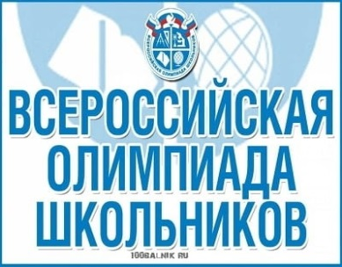

Всероссийская олимпиада школьников (ВсОШ) - это система ежегодных предметных олимпиад.
В настоящее время - это самое масштабное интеллектуальное состязание в России, в котором ежегодно участвуют более 6 млн. обучающихся 4-11-х классов во всех субъектах Российской Федерации. Участие в олимпиаде бесплатное.
Любой школьник 4-11-х классов добровольно может принять участие в школьном этапе ВсОШ и далее, с учетом своих результатов и правил олимпиадного отбора, двигаться дальше на следующий этап:
- Школьный этап;
- Муниципальный этап;
- Региональный этап;
- Заключительный этап.
Основные цели и задачи ВсОШ:
- Выявление и развитие у обучающихся творческих способностей и интереса к научной (научно-исследовательской) деятельности.
- Пропаганда научных знаний, привлечение педагогов, ученых соответствующих областей к работе с одаренными детьми.
График проведения
школьного этапа всероссийской олимпиады школьников
в 2021-2022 учебном году по общеобразовательным предметам
№ п/п | Сроки проведения | Название предмета
1 | 01 октября | Английский язык  ОБЖ
2 | 02 октября | География (1 и 2 тур)  Литература
3 | 05 октября | Физика  МХК
4 | 06 октября | Обществознание  Информатика (пробный тур)
5 | 07 октября | Математика
6 | 08 октября | Русский язык
7 | 09 октября | Химия (1 и 2 тур)
8 | 12 октября | Право  Экология
9 | 13 октября | Экономика (1 и 2 тур)  Немецкий язык (1 и 2 тур)  Информатика (основной тур)
10 | 14 октября | История
11 | 15 октября | Биология
12 | 16 октября | Астрономия
13 | 19 октября | Физическая культура (1 и 2 тур)
14 | 22 октября | Технология (1 и 2 тур)

